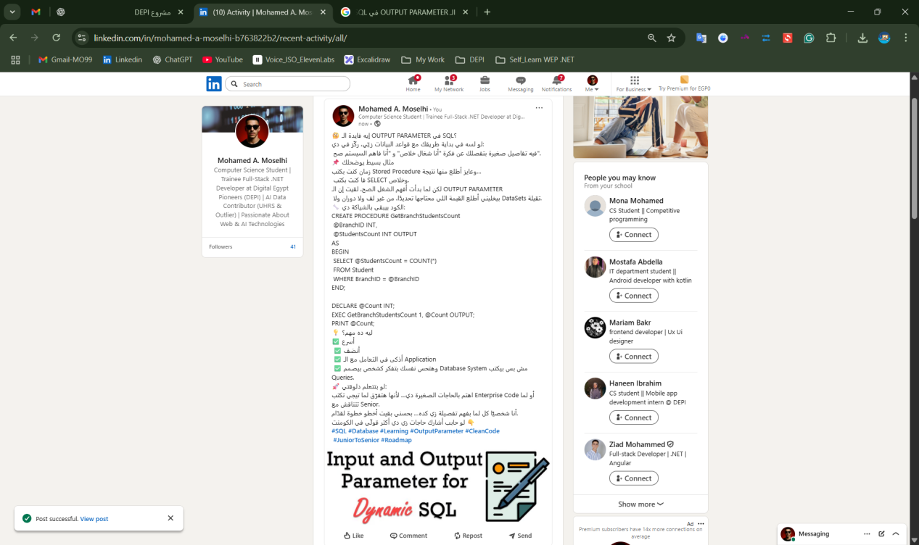

Part 01

Stored Procedures

1.

USE [ITI]

GO

CREATE OR ALTER PROCEDURE GetStudentsCountPerDepartment

AS

BEGIN

SELECT DepartmentID, COUNT(*) AS NumberOfStudents

FROM Students

GROUP BY DepartmentID

END

GO

2

USE [MyCompany]

GO

CREATE OR ALTER PROCEDURE CheckEmployeesInProjectP1

AS

BEGIN

DECLARE @Count INT

SELECT @Count = COUNT(*)

FROM Works_for

WHERE Pno = 1

IF @Count >= 3

PRINT 'The number of employees in the project p1 is 3 or more'

ELSE

BEGIN

PRINT 'The following employees work for the project p1'

SELECT E.Fname, E.Lname

FROM Employee E

INNER JOIN Works_for W ON E.SSN = W.ESSn

WHERE W.Pno = 1

END

END

GO

3

USE [MyCompany]

GO

CREATE OR ALTER PROCEDURE ReplaceEmployeeInProject

@OldEmpSSN INT,

@NewEmpSSN INT,

@ProjectNo INT

AS

BEGIN

UPDATE Works_for

SET ESSn = @NewEmpSSN

WHERE ESSn = @OldEmpSSN AND Pno = @ProjectNo

END

GO

Part 02

General

1. What’s the difference between full, differential and transactional back up

· **Full:** نسخة كاملة من قاعدة البيانات.

· **Differential:** التغييرات فقط من آخر Full.

· **Transaction Log:** كل التعديلات خطوة بخطوة من آخر Backup.

2. What is permission and What’s the difference between grant and deny and

used on what level

Permission:  
 يعني الصلاحيات اللي بتديها للمستخدم علشان يقدر يقرأ أو يعدل أو يحذف من الداتا.  
Grant:  
 يعني السماح لليوزر إنه يقدر يعمل الحاجة.  
Deny:  
يعني المنع حتى لو عنده صلاحية تانية.  
الصلاحيات دي ممكن تكون على مستوى السيرفر أو قاعدة البيانات أو الجدول

3.What’s sql profiler and when using it

SQL Profiler:

أداة بتخليك تتابع كل اللي بيحصل في قاعدة البيانات زي الاستعلامات أو الأخطاء أو الحاجات اللي بتبطأ السيستم.  
بنستخدمه لما نكون عايزين نعرف الأداء أو نشوف التطبيق بيشتغل إزاي مع الداتا.

4. What is trigger and why use it and on what level and what makes it

different from normal Stord procedure

Trigger هو كود بيتنفذ لوحده تلقائي لما يحصل تعديل أو إضافة أو حذف في الجدول.  
بنستخدمه علشان نتحكم أو نراقب التغييرات اللي بتحصل في البيانات.  
الفرق بينه وبين Stored Procedure إن الـ Trigger بيشتغل تلقائي مع الحدث لكن الـ Procedure لازم أنت اللي تشغله بإيدك.

**Part 03**

**Bonus**

1. Self study report

## ****Procedure Cache يعني:****

السيرفر **فاكرك**!  
يعني لو انت كتبت استعلام قبل كده، السيرفر حفظ الخطة بتاعته علشان لما تكرر نفس الاستعلام، يرد عليك **أسرع** بدل ما يفكر فيه من جديد.

## ****Cold Cache يعني:****

السيرفر **نسي كل حاجة**!  
زي كأنك لسه مشغل السيرفر أو مفيش حاجة اتحفظت، فهياخد وقت يفكر ويدور ويحسب كل حاجة من الأول.

1. linkedIn article about the difference between delete and truncate (done at task 06)

3. Transform all functions in this assignment to be stored procedures

USE [ITI]

GO

CREATE OR ALTER PROCEDURE GetStudentsCountPerDepartment

AS

BEGIN

SELECT DepartmentID, COUNT(*) AS NumberOfStudents

FROM Students

GROUP BY DepartmentID

END

GO

USE [MyCompany]

GO

CREATE OR ALTER PROCEDURE CheckEmployeesInProjectP1

AS

BEGIN

DECLARE @Count INT

SELECT @Count = COUNT(*)

FROM Works_for

WHERE Pno = 1 -- Assuming project 1 instead of 'P1'

IF @Count >= 3

PRINT 'The number of employees in the project p1 is 3 or more'

ELSE

BEGIN

PRINT 'The following employees work for the project p1'

SELECT E.Fname, E.Lname

FROM Employee E

INNER JOIN Works_for W ON E.SSN = W.ESSn

WHERE W.Pno = 1

END

END

GO

USE [MyCompany]

GO

CREATE OR ALTER PROCEDURE ReplaceEmployeeInProject

@OldEmpSSN INT,

@NewEmpSSN INT,

@ProjectNo INT

AS

BEGIN

UPDATE Works_for

SET ESSn = @NewEmpSSN

WHERE ESSn = @OldEmpSSN AND Pno = @ProjectNo

END

GO